生火 - 斧頭的使用分解動作

生火 - 斧頭的使用分解動作
分類：生火與炊事 · 作者：陳志南

一、斧頭的使用分解動作
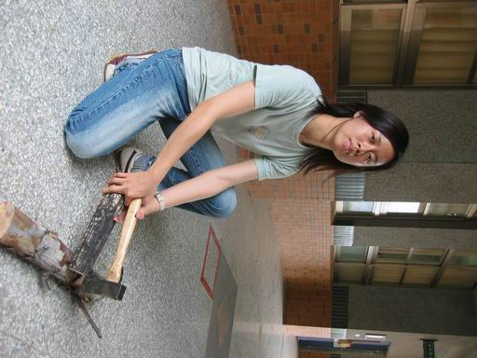 | 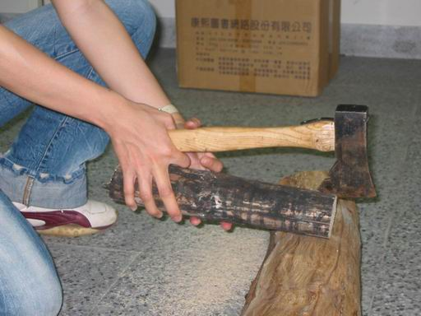 |  | 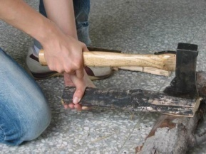  ↑× ○↓  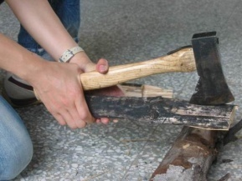
1.將右腳膝蓋著地，使右腳膝蓋、腳尖與左腳形成一個三角形。 | 2.握斧姿勢：  握斧頭的時候要將雙手緊握木柴與斧頭，這樣可以增加穩定性。分開握木頭與斧頭時，容易導致手部傷害，同時也較不穩定。  利用斧口2/3的地方抵住木柴前緣。
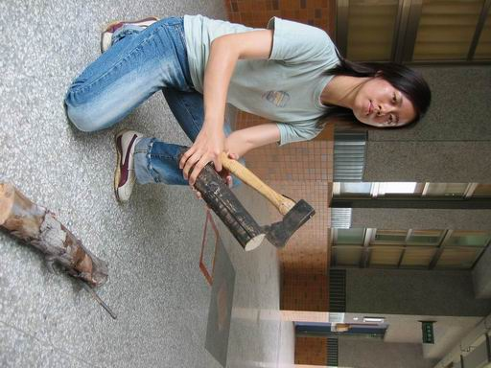 | 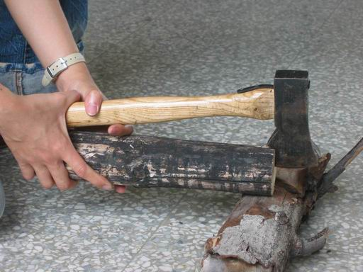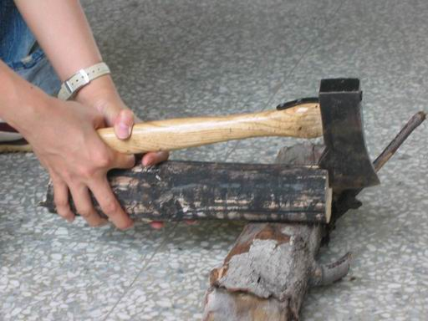  ↑ ↑
3.舉起木柴與斧頭 | 4.向下用力敲到枕木上面。
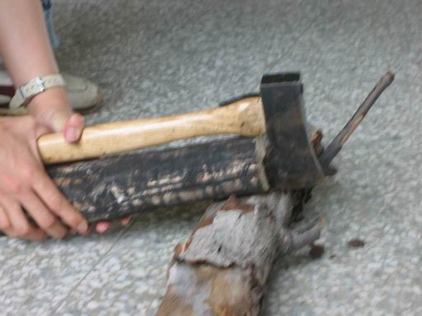 |  | 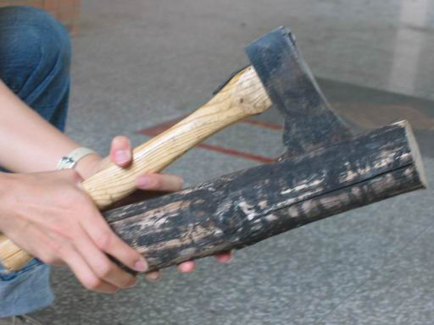
5.如果一斧下去未能將木柴劈裂，則繼續前面步驟，直到將木柴劈裂為止。 |  | 6劈裂.之後，則將斧口調整至裂縫的底端，並重複前面步驟。
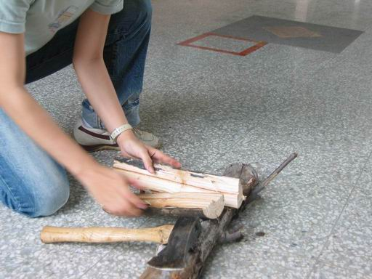 |  | 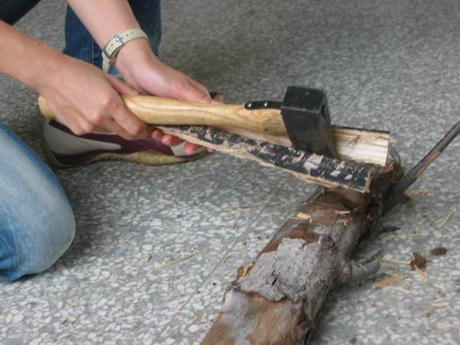
7.劈到適當程度時，可以用手直接剝開。剝離木頭時，應將斧頭平放於枕木上，不應隨意丟棄。 |  | 8.如果無法使用手將木柴剝離，也可以將斧頭左右扳動，以剝離木柴。
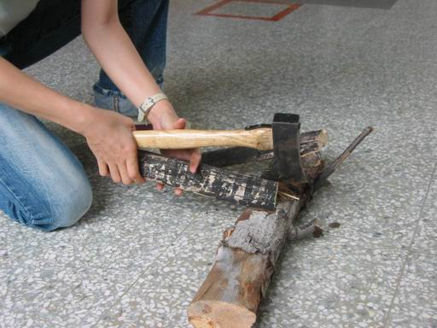 |  | 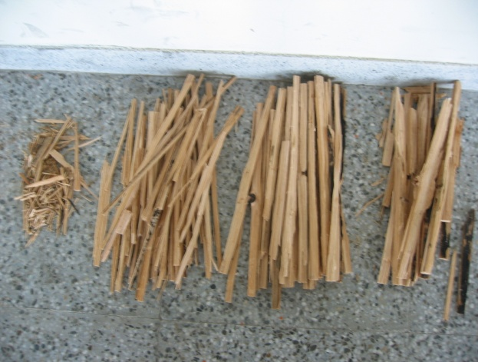
9.繼續前面步驟。 |  | 10.將木頭劈成三級柴，以供燃燒。

